ВШИ (ПЕДИКУЛЕЗ)
КОНСУЛЬТАЦИЯ ДЛЯ РОДИТЕЛЕЙ

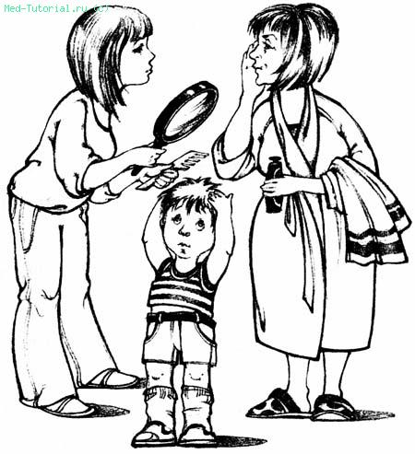

Вши — мелкие кровососущие насекомые, которые легко переходят от человека к человеку. Несмотря на то, что в природе имеется до 150 видов вшей, они являются строго специфичными паразитами и паразитируют только на определенных видах животных. Человек может заразиться педикулезом только от других людей, но не от больной кошки или морской свинки.
Существует три разновидности вшей, вызывающих педикулез у человека — головные, лобковые и платяные вши.
Головные вши – это насекомые серовато-белого цвета, размером 2-4 мм. Как правило, они обитают на волосистой части головы, но могут поражать также брови и ресницы.
Платяные вши напоминают головных, но немного превосходят их размерами (2-5 мм). Эти вши могут обитать на теле человека, в складках одежды и постельном белье. При заражении платяными вшами наиболее часто поражаются места соприкосновения кожи со складками и швами одежды.
Вши очень подвижны, размножаются путем откладывания яиц-гнид желто-белесоватогоцвета. Гниды плотно прикрепляются к волосам или ворсинкам ткани секретом клеевых желез, вырабатываемым самкой.
Питаются вши исключительно человеческой кровью, выпивая за один прием до 0,003 мл. Средняя продолжительность их жизни составляет 27-46 дней.

Причины
Вши не прыгают и не летают, а бегают. Поэтому заражение чаще всего происходит при прямом контакте между людьми. Головные вши могут перебегать от человека к человеку по волосам, особенно, длинным. Дети, как правило, заражаются педикулезом в больших коллективах: в школах, детских садах, летних лагерях, когда причесываются чужими расческами, меняются шапками, спят на чужих подушках. Кроме того, педикулезом можно заразиться в парикмахерской, гостинице, поезде, больнице, а также в бане и бассейне.
Платяные вши попадают к здоровому человеку при тесном бытовом контакте. Они поселяются в складках одежды, из которых переползают на кожные покровы. Заражение может произойти при использовании грязных вещей и постельного белья.
Что при этом происходит?
От момента заражения до первых признаков болезни может пройти несколько недель. Перебравшись к новому хозяину, вошь клешнями-лапками прочно прикрепляется к волосу и начинает обустраивать свой быт. Для того, чтобы добыть пропитание, она хоботком прокалывает кожу хозяина. Слюнные железы вши вырабатывают специальный фермент, который переваривает кровь и одновременно не дает ей свернуться.
Отложенные яйца-гниды самка укрепляет на волосах так, что смыть их водой невозможно. Спустя некоторое время из этих яиц вылупятся новые вши.
Диагностика
Взрослых платяных вшей и их яйцы находят не только на волосах, но и в швах одежды. Наличие головной вши определяют по беловатым гнидам, прикрепленным к волосам головы. А если взять лупу, то можно увидеть и самих паразитов — буроватые точки у основания волоса. Там же располагаются беловатые гниды.
Наиболее явный признак заражения вшами — зуд. Завшивевший человек начинает постоянно чесаться, и на месте укусов появляются ранки-расчесы.
Лечение
Для того, чтобы вылечиться, конечно, желательно обратиться за профессиональной помощью к доктору. Однако, если вы на 100% уверены, что вас беспокоят именно вши, можете избавиться от нее сами. Это очень просто. Раньше этих насекомых травили керосином, а зараженные волосы выбривали.
Сегодня появились более эффективные методы: для экономных — 10% или 5 % серная мазь или мазь с бензилбензоатом, для остальных — «Ниттифор», «Спрей-Пакс» или Спрегаль. Способ применения описан в инструкции.
После окончания лечения все нательное и постельное белье нужно замочить с отбеливателем или прокипятить, затем прогладить горячим утюгом. А так же продезинфицировать подушки, матрас, одеяло.

